MO. 23 — Grafické systémy

LED displej
- LED (Light Emitting Diode): Technologie, kde diody vyzařují světlo při průchodu elektrického proudu
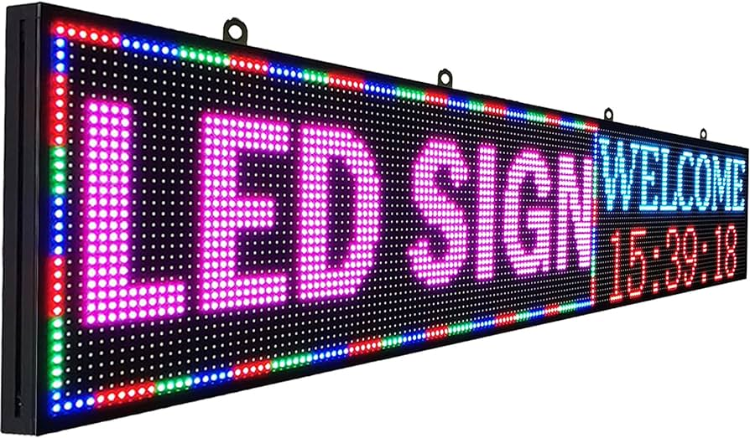Příklad LED displeje
- Použití: Reklamní panely, televize, monitory, osvětlení
- Výhody: Vysoký jas, nízká spotřeba energie, dlouhá životnost
- Typy: RGB LED pro barevné zobrazování, OLED jako organická varianta s lepšími barvami a kontrastem

LCD displej
- LCD (Liquid Crystal Display): Technologie využívající tekuté krystaly, které mění světelnou polarizaci při aplikaci elektrického napětí
- Podsvícení: LED nebo CCFL
- Výhody: Nízká spotřeba energie, tenké provedení, široké použití (monitory, televize, mobily)
- Typy: TN (Twisted Nematic), IPS (In-Plane Switching), VA (Vertical Alignment)
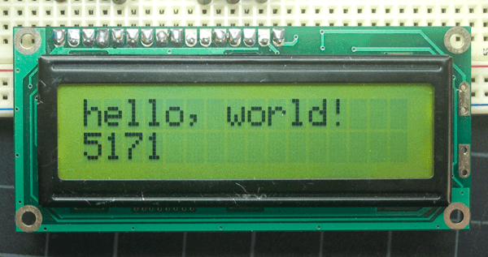Příklad LCD displeje

Barva na displeji
- Základní barvy: RGB model (červená, zelená, modrá) – mícháním vytváří širokou škálu barev
- Barevná hloubka: Udává počet barev, které může displej zobrazit (8-bit = 16,7 mil. barev, 10-bit = 1 miliarda barev)
- Gamut: Rozsah barev, které může displej zobrazit (sRGB, Adobe RGB).
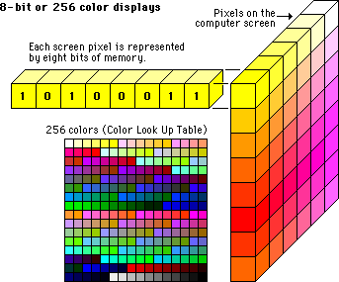8-bitová barevná hloubka

Funkce řádkových LCD
- Řádkový přenos: Displej je osvětlován po řádcích (řádkové adresování), postupné zobrazování obrazu.
- Obnovovací frekvence: Udává, kolikrát za sekundu se obraz obnoví (60 Hz, 120 Hz, atd).

Řadič (Controller)
- Řídící jednotka displeje: Ovládá zobrazovací proces, přenos dat z grafické karty na displej
- Funkce: Správa signálů, řízení obnovovací frekvence, formátování obrazu
- Typy: GPU (Graphics Processing Unit) pro komplexní grafiku, jednoduché řadiče pro základní displeje (např. v mikrokontrolérech)

Konfigurace displeje
- Rozlišení: Počet pixelů na displeji (např. 1920x1080)
- Poměr stran: 16:9, 4:3, atd.
- Obnovovací frekvence: Významná pro plynulost zobrazení, typicky 60 Hz a výše

Komunikace s displejem
- Typy rozhraní: HDMI, DisplayPort, VGA, DVI
- Komunikační protokoly: Zajišťují přenos dat mezi grafickou kartou a displejem (např. I²C u malých LCD)
- Časování signálů: Synchronizace mezi grafickou kartou a displejem

Podpůrné obvody
- Napájení a řízení: Obvody pro stabilní napájení, řízení podsvícení a kontrastu
- Obvody na řízení frekvencí: Ovládají obnovovací frekvenci a synchronizaci řádků
- DC-DC konvertory: Zajišťují správné napětí pro různé části displeje

Barva podpůrných obvodů
- Barevné značení součástek: Typicky standardizováno (rezistory, kondenzátory, atd.)
- PCB (tištěný spoj): Nejčastěji zelený, ale může být i modrý nebo černý v závislosti na výrobním procesu

Výpočet obrazu
- Velikost obrazu: Počet pixelů = rozlišení (např. 1920x1080 má 2 073 600 pixelů)
- Formát obrazu: Poměr stran (např. 16:9)
- Pixelová hustota (PPI): Počet pixelů na palec, ovlivňuje kvalitu zobrazení
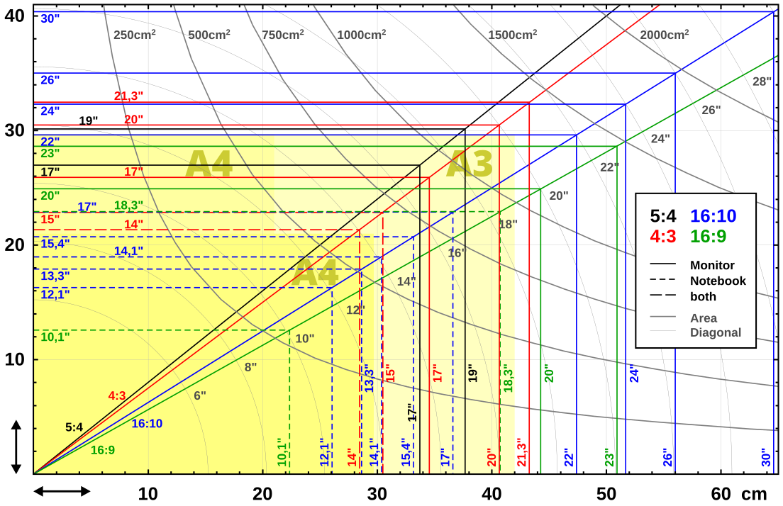Zobrazení základních velikostí displeje (5:4, 4:3, 16:9, 16:10)
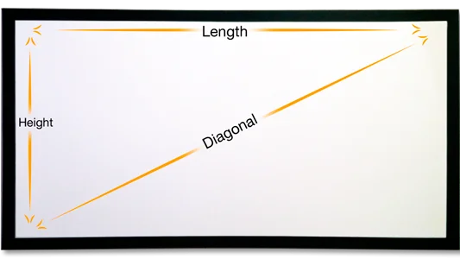Vysvětlení velikosti displeje

Uložení obrazu
- Formáty: BMP (nekomprimovaný), JPEG (komprimovaný), PNG (bezztrátová komprese)
- Video paměť (VRAM): Slouží k dočasnému uložení grafických dat před zobrazením

Přenos a komprimace obrazu
- Přenosové protokoly: HDMI, DisplayPort, které přenáší data ve vysokém rozlišení
- Komprese: Zmenšení datové velikosti obrazu pro přenos (JPEG, H.264, HEVC)
- Bezztrátová a ztrátová komprese: Bezztrátová (PNG), ztrátová (JPEG, H.265)

Komprese JPEG
- Ztrátová komprese: Snižuje velikost souboru odstraněním méně důležitých detailů
- Použití: Fotografie, kde drobná ztráta kvality neovlivní vnímání obrazu
- Proces: Dekompozice obrazu na barevné složky (YUV model), diskretizace a kvantizace, následné kódování (Huffmanovo kódování)
- Výhody: Významně menší soubory, ideální pro přenos a ukládání velkého množství obrazů
- Nevýhody: Opakované ukládání JPEG může způsobit ztrátu kvality

Komprese PNG
- Komprese bez ztráty: Zachovává všechny detaily obrazu (barvu, kvalitu, ...) při menší velikosti souboru
- Použití: Obrázky s průhledností (s alfa kanálem), grafika s ostrými hranami (loga, texty)
- Proces: Algoritmus komprese DEFLATE, který používá kombinaci LZ77 a Huffmanova kódování
- Výhody: Bezztrátový formát, ideální pro grafiku a ilustrace
- Nevýhody: Větší velikost souboru oproti JPEG při ukládání fotografií
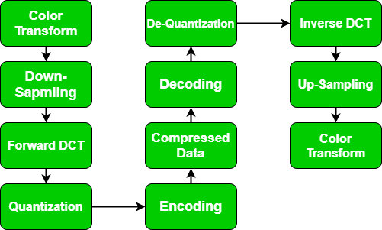Proces JPEG komprese

